Тропа здоровья «Здоровые босоножки»,
как здоровьесберегающая технология

Основная задача дошкольных учреждений является обеспечение разностороннего физического развития ребенка. Детский сад имеет возможности, позволяющие в полной мере заниматься развитием и оздоровлением дошкольников: это закаливающие процедуры в группах, дыхательная гимнастика и точечный массаж, утренняя гимнастика, физкультурные занятия и бассейн, спортивные праздники и развлечения, дни здоровья, разнообразные дополнительные образовательные услуги.
Не секрет, что дома дети большую часть времени проводят в статическом положении за столами, у телевизора и т. д.
Содержание образовательных областей «Физическая культура» и «Здоровье» предусматривает решение ряда задач:
- развитие физических качеств (силовых, скоростных, в том числе гибкости, выносливости, координации);
- накопление и обогащение двигательного опыта у детей;
- формирование у детей потребности в двигательной активности и физическом совершенствовании;
- сохранение и укрепление физического и психического здоровья детей;
- воспитание культурно-гигиенических навыков;
- формирование первичных представлений о здоровом образе жизни.

Проведя анализ состояние здоровья детей совместно с педагогами и медицинской сестрой :

 | Группа здоровья
 | 1 | 2 | 3
Количество детей | 94 | 108 | 1
% от общего количества | 46,5 | 53 | 0,5

Появилась необходимость в разработке и использование такого оборудования, которое будет способствовать решению проблем у детей имеющих нарушения ОДА во 2 и 3 группе здоровья, и осуществлять профилактику этих же нарушений у детей с 1 группой здоровья.
Я разработала «Тропу здоровья», которая помогает мне в решение следующих задач: не уменьшить количество детей с первой группой здоровья, и укрепить здоровье детей, имеющих вторую и третью группу здоровья, с возможным переходом из второй группы в первую и из третьей во вторую. Данные положительные результаты будут возможны лишь при условии постоянного использования «Тропы здоровья», в комплексе с другими упражнениями.
Детям на физкультурных занятиях должно быть интересно. Не последнюю роль в создании захватывающей атмосферы занятия играет оборудование, особенно нестандартное. Выполнение упражнений с пособиями и дидактическим инвентарем повышает интерес к занятиям, улучшает качество выполнения упражнений. Именно нестандартное оборудование позволяет уйти от стандартного занятия. Так появилась идея создания тропы здоровья «Здоровые босоножки». При создании тропы здоровья я учла следующие моменты: безопасность, вариативность, полифункциональность в использовании, соблюдение гигиенических требований, использование экологически чистых материалов при разработке. Именно такие требования предъявляет ФГОС ДО к предметно-пространственной среде. Данная конструкция получилась легко трансформируема, что позволяет направить работу с данным оборудованием не только на группу мышц тела, но и на развитие моторики рук детей, развитие тела, самостоятельности детей.
Моя тропа здоровья «Здоровые босоножки» представляет собой конструктор из гимнастических палок, которые скреплены между собой специальными клипсами-креплениями из пластмассы, связанные между собой корригирующими дорожками, изготовленными своими руками. Корригирующие дорожки выполнены из разнообразных предметов, которые привлекают детей необычными формами и материалами. Для привлечения внимания детей был использован бросовый материал: яркие пуговицы, бисер, крышечки, объекты из фетра, ткани разной фактуры и многое другое.
Таким образом, получились дорожки, имеющие несколько видов рифленой поверхности, позволяющей оказывать разное воздействие на стопы ребенка: массаж стоп, укрепление голеностопного сустава и профилактика плоскостопия у детей. Ребенок ставит ноги и руки по-разному, при этом по-разному работают мышцы, а нервные окончания получают различные сигналы и в результате получается тренировка нервно-мышечной системы.
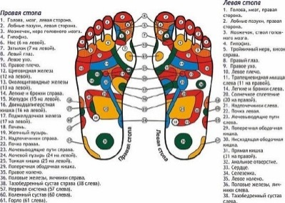
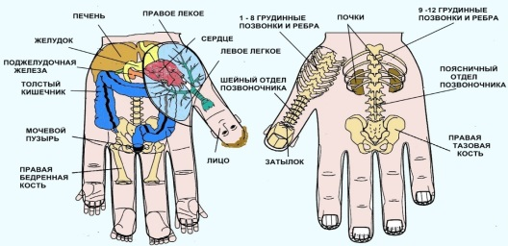
Эффективнее работу с нестандартным оборудованием проводить под музыкальное сопровождение, используя мелодии различных темпов. Можно усложнить задачу, и при остановке музыки спрыгивать с дорожки на ровную поверхность пола. А так же, при ходьбе можно использовать словесные игры-сопровождения, которые способствуют повышению интереса детей к двигательной активности.
Так же гимнастическими палки имеют широкую сферу использования, как в двигательной деятельности детей, так и для разнообразных упражнений и различных игр. Главным преимуществом гимнастической палки является ее сбалансированность. Когда ребенок выполняет упражнение с ней, то нагрузка равномерно распределяется по телу.
Каждый ребенок может по своему желанию и интересу составить свою собственную дорожку, расположить элементы в нужном для ребенка порядке. Своеобразие упражнений с гимнастической палкой заключается в том, что фиксируется не только исходное и конечные положение рук, ног, туловища, но и путь движения палки, это обеспечивает точность выполняемых движений с различной амплитудой, усиливает избирательное воздействие на отдельные группы мышц, позволяет точно дифференцировать мышечные усилия, т.е. развивать и совершенствовать координацию движений. Кроме того специально подобранные и регулярно выполняемые упражнения с гимнастической палкой способствуют развитию гибкости, а фиксация отдельных положений тела от 1 до 5 (статическое положение) – развитию силы.
Фото детей
Для дальнейшего представления моего оборудования, попрошу выйти фокус группу( 4 человека), которые хотели бы принять участие в моем мастер классе!
1)Перешагивание через конструкцию;
2)Перепрыгивание на двух ногах;
3) Упражнение « Аист»
4)Давайте наши корригирующие дорожки, прикрепим к нашей замечательной тропе здоровья.
Спасибо большое, что приняли участие в моем мастер-классе!
Видеоролик
Сейчас хотелось бы представить короткий видеоролик моей работы с детьми.
Вывод
При соблюдении ряда специфических условий, одним из которых является рефлексия ребенком своих физических возможностей и их взаимосвязи с состоянием здоровья. Полученные ребенком знания и представления о себе, своем здоровье, физической культуре, безопасности жизнедеятельности позволят найти способы укрепления и сохранения здоровья. Приобретенные навыки помогут выбрать здоровый образ жизни.
Спасибо за внимание!

